Министерство образования Республики Беларусь

Учреждение образования

Белорусский государственный университет информатики и радиоэлектроники

Факультет информационных технологий и управления

Кафедра интеллектуальных информационных технологий

**Отчет**

По лабораторной работе №3

По курсу

«Естественно-языковые интерфейсы интеллектуальных систем»

Выполнили:

Студенты гр. 921703 Губаревич И.А.

Новицкий С.В.

Семякин А.В.

Проверил: Крапивин Ю. Б.

Минск 2022

Цель системы: закрепить знания синтаксического анализа.

Вариант для выполнения: Построение синтаксического дерева. Спроектировать внешний интерфейс автоматизированной системы, осуществляющей решение задачи. Разработать алгоритмы сервисных функций. Разработать и внедрить в систему средства помощи пользователю.

В данной лабораторной работе для хранения данных мы использовали List.

Алгоритм построения программы:

* Построение UI на tkinter.
* Ввод предложения для анализа.
* Парсинг предложения.
* Вывод окна с результатом работы.

Алгоритм синтаксического анализа:

* Разбиение предложения на слова.
* Определение токенов слов.
* Написание грамматики для парсера nltk.
* Произведение парсинга.
* Вывод полученного результата (синтаксическое дерево).

Описание грамматики:

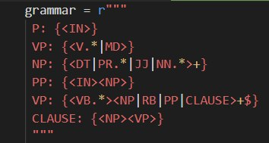

*Рисунок 1. Грамматика приложения.*

1. P – предлог
2. V – глагол и от него образующие
3. N – существительное
4. PP - согласование
5. NP – управление (сущ. группа, сюда входят имена существительные, артикли, числительные, согласование и прилагательные)
6. VP – примыкание (глагольная группа, сюда входят глаголы, управление, имена существительные и согласование)

При сравнительно больших объемах словаря программа работает корректно без заметного замедления.

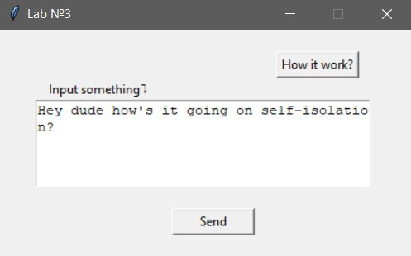

*Рисунок 2. Пример введенного теста для построения синтаксического дерева, Для построения нужно нажать на кнопку “Send”. Также можно ознакомиться с инструкцией нажав на кнопку “How it work?”.*

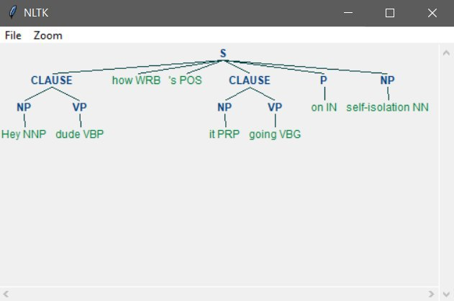

*Рисунок 3. Изображён результат построения синтаксического дерева для введенного выше предложения.*

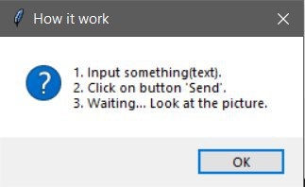

*Рисунок 4. Показана инструкция для использования нашей программы.*